
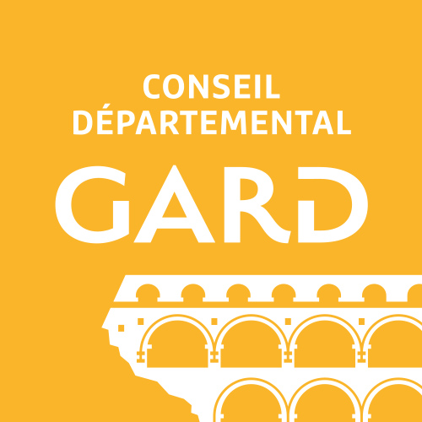

Cycle commun de formation
Prévention des inondations 2025

A l’attention des Présidents(es) EPCI, Maires et/ou élus et personnels des collectivités territoriales

Bulletin d’inscription à retourner au plus tard le 14 février 2025

par mail : ddtm-formation-prevention-inondations@gard.gouv.fr

Je souhaite participer aux formations suivantes *(* cochez la(es) cases utiles) :

- Module 1 « Fonctionnement des cours d’eau et prévention des inondations »
le 11 mars 2025 de 9h30 -16h30 salle Cévennes  et je déjeunerai sur place 

- Module 2 « La politique de prévention des inondations »
le 18 mars 2025 de 9h30 – 12h30 salle Camargue 

- Module 3 « Urbanisme et prévention des inondations »
le 3 avril 2025 de 9h-16h30 salle Camargue  et je déjeunerai sur place 

Lieu des formations : Direction Départementale des Territoires et de la Mer du Gard (DDTM 30) 89 rue Weber 30 9007 Nîmes

Merci de renseigner les informations suivantes :

Collectivité :

Nombre de participants par Module : M1 M2 M3

Nom/Prénom et fonction des participants :

Tel : E-Mail :

Pour plus d’informations, merci de vous rapprocher du secrétariat du Service Eau et Risques de la DDTM 30 au 04 66 62 66 16

